课程编号：A073122 北京理工大学2007-2008学年第一学期
2006级电子信息类高等代数试题B卷
班级 ________ 学号 _________ 姓名 __________ 成绩 ___________

一、（10分）已知矩阵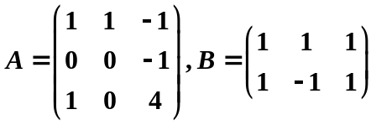和X满足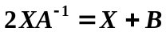，求X。

二、（10分）已知向量组
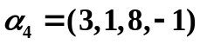，求向量组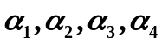 的秩和一个极大无关组，并用所取极大无关组线性表出组中剩余向量。

三、（10分）已知，把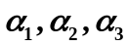化为欧氏空间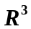的标准正交基。

四、（10分）已知向量空间的两个基
和
（1）求从基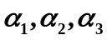到基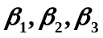的过渡矩阵；
（2）对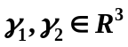，证明：若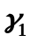关于基的坐标与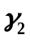关于基的坐标完全相同， 则关于基的坐标与关于基的坐标也完全相同。

五、（10分）已知3阶方阵A的逆矩阵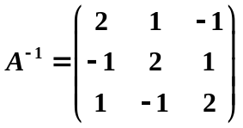，计算行列式 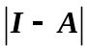。

六、（10分）设A是5阶方阵，且已知存在5阶可逆矩阵P，使得
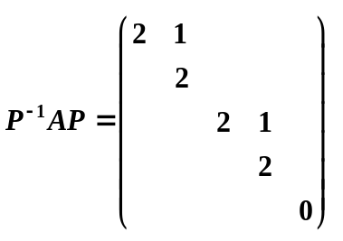
试写出A的初等因子，同时判断P的哪几列是A的特征向量。
七、（10分）已知矩阵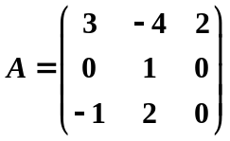，求可逆矩阵P，使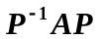为对角矩阵。

八、（10分）已知实二次型
1．问参数a取何值时，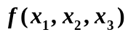正定？
2．写出被正交替换化成的标准形。

九、（10分）在多项式空间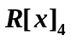中定义变换σ：
1．证明：σ是上的线性变换；
2．求σ在的自然基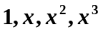下的矩阵，并判断σ是否可逆。

十、（10分）设有齐次线性方程组
（I）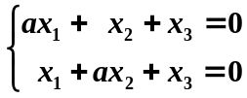 （II） 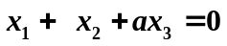 （III）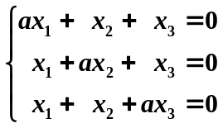
已知方程组（I）的解都是方程组（II）的解，
（1）证明：方程组（I）与方程组（III）的同解；
（2）证明：方程组（III）有非零解；
（3）求参数a的值。

